PROBANDO HTTP

Borja Benegas

**Mediante la herramienta “Free HTTP Request Viewer”, resuelto la siguientes preguntas:**

**1.¿Cuál es el código devuelto por el servidor?**

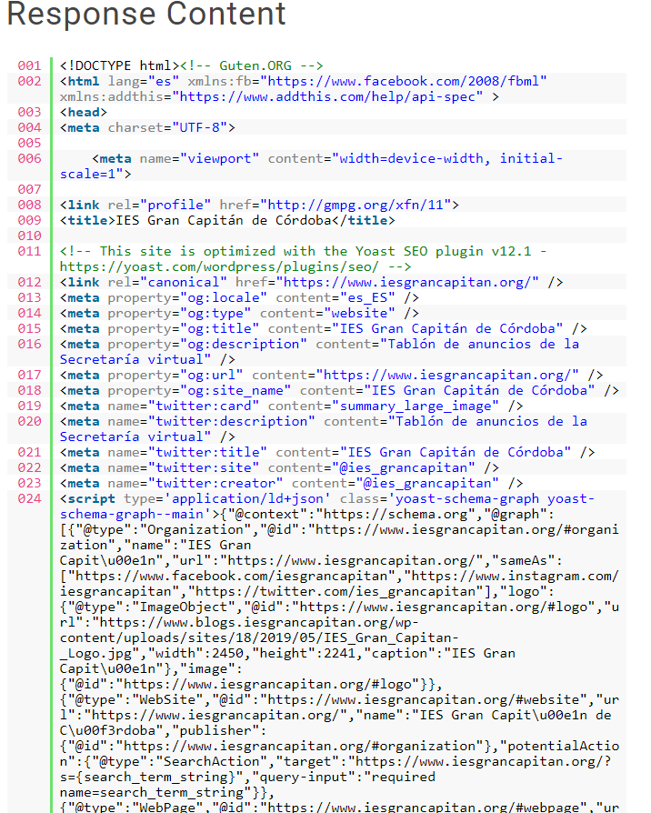

**2. ¿Qué método HTTP se ha utilizado?**

**He utilizado el método POST.**

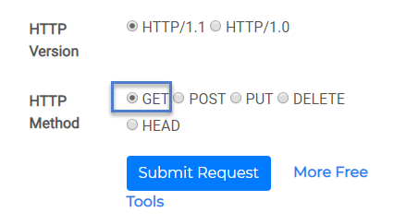

**3.** **¿Cuál es el lenguaje de la página?**

**Utiliza lenguaje HTML.**

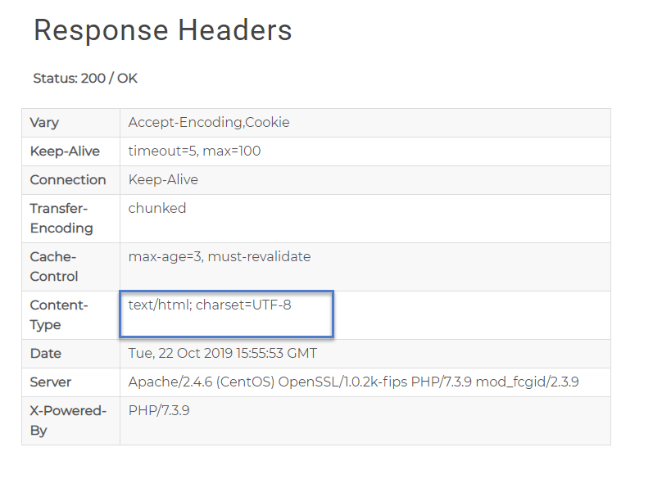

**4.** **¿Cuál es el servidor web instalado?**

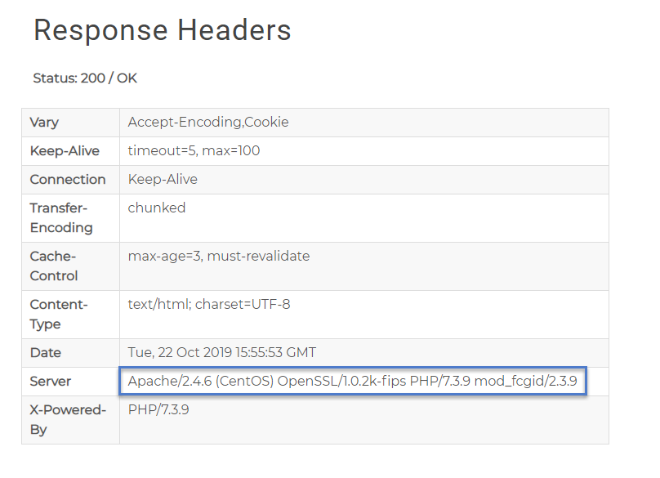

**5.** **¿Qué versión de PHP está utilizando el servidor?**

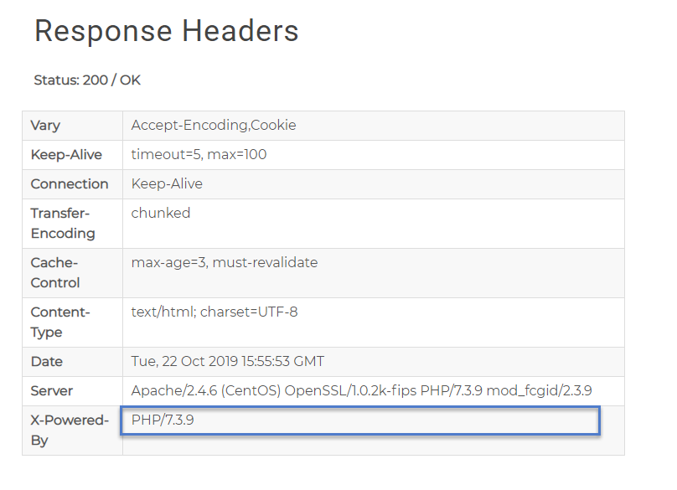

**6. ¿Qué sistema operativo utiliza el servidor?**

**Utiliza CentOS**

